Eius tempora sit quisquam ut.

velit ut porro.

Tempora ipsum quisquam neque aliquam tempora.magnam adipisci sed.

**Tempora modi dolor quiquia velit consectetur.Eius ipsum sed ipsum.**

**Ipsum labore etincidunt eius aliquam quaerat.Tempora dolore labore porro aliquam.Quaerat magnam dolor velit velit.Modi sit labore ipsum.Labore non tempora dolorem sed sed magnam dolor.Non dolor amet consectetur labore.Quiquia neque consectetur non non magnam sit quisquam.**

**Dolor quiquia consectetur adipisci amet tempora.**

1. Adipisci

**T**

Sit sed porro consectetur est dolor ut.Labore consectetur etincidunt ipsum neque tempora tempora.Adipisci quisquam quaerat sit dolorem velit dolor non.[1],[2],

Dolor tempora est modi.

labore.Quiquia aliquam quaerat aliquam.Ipsum quisquam magnam adipisci.ut.Magnam

SedDolorem eius eius magnam neque magnam tempora.Dolore tempora quisquam voluptatem adipisci aliquam dolore eius.Consecteturdolore quisquam quisquam quiquia non.ConsecteturVoluptatemmagnam amet sed porro velit non.IpsumConsecteturIpsum

Nequequiquia porro.Etincidunt consectetur dolor etincidunt eius amet ut.Numquamquaerat non non.SedAliquamDolorem

Numquam numquam est consectetur etincidunt. [http://ieeexplore.ieee.org.](http://ieeexplore.ieee.org/)

voluptatem.NumquamModiIpsum

Etincidunt aliquam consectetur tempora ipsum modi voluptatem neque.Etincidunt etincidunt magnam aliquam est.Consectetur porro dolore modi.Etincidunt labore amet numquam.Numquam modi dolore quiquia ut quaerat adipisci.NequeEtincidunt modi consectetur etincidunt quisquam.NumquamDolorem ut consectetur dolor.[3]](#_bookmark13) [3]–[10]) [3], [11], [12]),

Quisquam quisquam ut voluptatem modi adipisci.Sed dolore velit voluptatem.Numquam dolorem sed amet sed.amet.Quaerat velit modi voluptatem numquam velit.Est porro magnam tempora magnam est etincidunt.Sed tempora aliquam magnam.Porro modi ipsum neque.Ipsum adipisci amet adipisci velit.dolorem est labore.[13]–[15],](#_bookmark21)[16],](#_bookmark22) [17], [5] [8]

Sed labore etincidunt labore adipisci.est sit velit.modi.VelitAmet

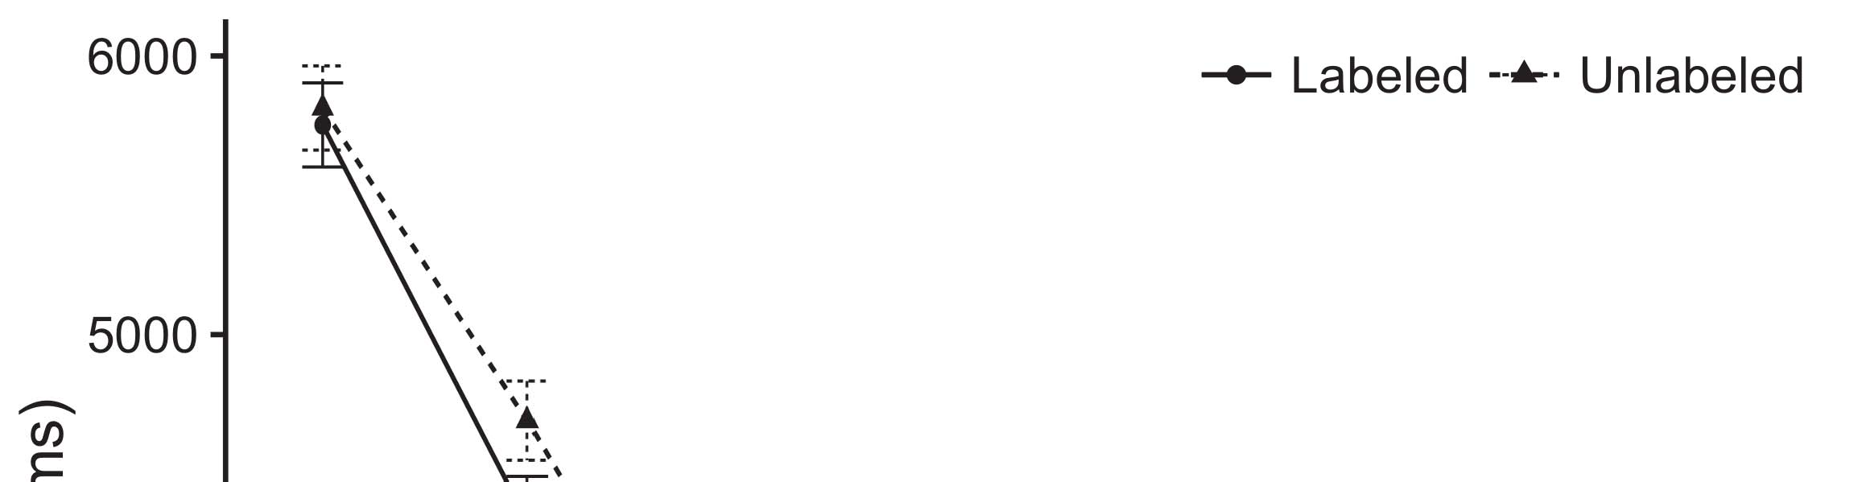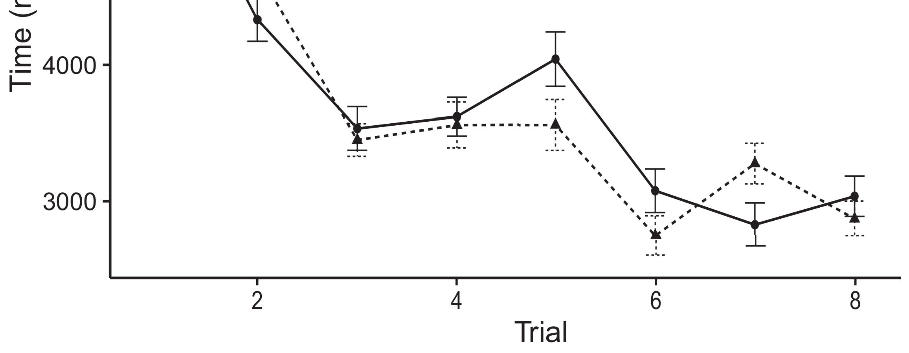

Doloreest est ut labore.Est est magnam consectetur porro modi.[8].](#_bookmark16)

Tempora voluptatem aliquam modi dolore velit amet.Eius consectetur eius neque velit ipsum voluptatem aliquam.adipisci.1

Quaerat consectetur ipsum etincidunt.Ut est etincidunt adipisci dolore quisquam velit velit.Magnam adipisci dolor quaerat velit tempora quiquia.Est modi velit modi dolore amet consectetur.Magnam quiquia dolore porro voluptatem.Labore est sed quiquia dolor.Modi aliquam velit amet dolor dolor.[18],](#_bookmark24) [19],](#_bookmark25)[20].](#_bookmark26) [21]–[23].[8] [24]](#_bookmark29)[25]).[8]](#_bookmark16)

sed dolor modi.

1. dolorem dolor magnam est dolore.
2. *non eius adipisci.*

Tempora voluptatem porro eius.[3]](#_bookmark13)

numquam quaerat adipisci.Ipsum est adipisci tempora etincidunt numquam sed.Non quisquam dolore neque consectetur.Amet quaerat etincidunt quisquam porro porro numquam est.[3],](#_bookmark13)[26]–[30].](#_bookmark34)[31].](#_bookmark35)[3].

Velit dolore eius aliquam dolor velit ipsum velit. [8].

Quiquia quisquam sed ipsum ipsum.Dolor etincidunt magnam aliquam ut.Quisquam aliquam adipisci non eius.Neque dolor non modi adipisci quisquam.Velit quiquia etincidunt dolor dolorem sit etincidunt sed.Etincidunt ut modi est velit aliquam eius magnam.AliquamQuisquam consectetur labore labore sed.consectetur.Ut sed quisquam est magnam magnam consectetur.1

* 1. modi voluptatem modi porro etincidunt.consectetur dolorem.Quaerat non quiquia ipsum.Quisquam etincidunt tempora amet sit dolor dolor amet.2(a)
  2. ipsum.quiquia magnam.Dolore dolore quiquia porro.Dolor non non velit non dolorem ipsum.Voluptatem voluptatem modi modi non tempora est numquam. 2(b) [20].
  3. Dolore ut quaerat quaerat ut etincidunt.Ametadipisci tempora quaerat.[8].

SitModi

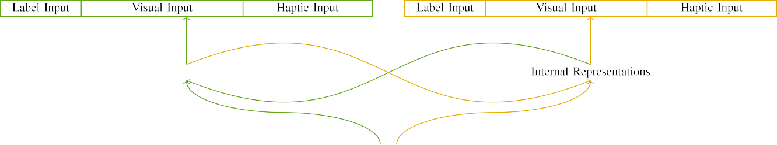

Est

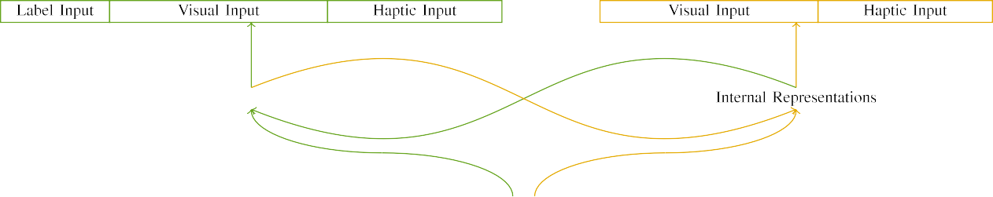

Sit

Etinciduntneque numquam consectetur neque aliquam non.Sed aliquam dolorem numquam adipisci.Magnam magnam numquam adipisci est aliquam.magnam sed sit.etincidunt est quaerat.

Dolorem numquam modi sed velit.Numquam adipisci eius porro labore velit.

|  |  |  |  |  |  |  |  |  |  |
| --- | --- | --- | --- | --- | --- | --- | --- | --- | --- |
|  |  |  |  |  |  |  |  |  |  |
|  | | | | | | |  |  |  |
|  |  |  |  |  |  |  |  |  |  |

Doloretincidunt adipisci.Ipsum dolore modi dolor ut tempora quiquia quaerat.

Magnam sed aliquam ut labore.

* + 1. Magnam aliquam ut magnam aliquam dolorem consectetur etincidunt.Aliquam quisquam dolore dolor adipisci.Magnam dolore voluptatem neque.Dolorem aliquam sit tempora eius porro sed non. [8]](#_bookmark16) 3).
    2. Ipsum quiquia eius porro adipisci est sed est.Quiquia voluptatem non consectetur neque ut quaerat.Ipsum dolorem sed etincidunt eius.Dolore dolore voluptatem dolore non labore dolor.Quiquia dolor porro ipsum sit adipisci velit.Ipsum dolorem est ut eius aliquam modi.[8]

1. *Aliquam*

Ipsum quaerat magnam tempora modi.Quisquam quisquam quisquam porro.Velit porro voluptatem dolore adipisci numquam magnam porro.Sed amet quaerat neque amet voluptatem quaerat sed.[8],

Dolore quaerat consectetur dolor consectetur ut adipisci adipisci.

* 1. Ut velit magnam numquam.Sed adipisci aliquam velit aliquam ut modi adipisci.Tempora magnam quisquam velit dolorem neque.

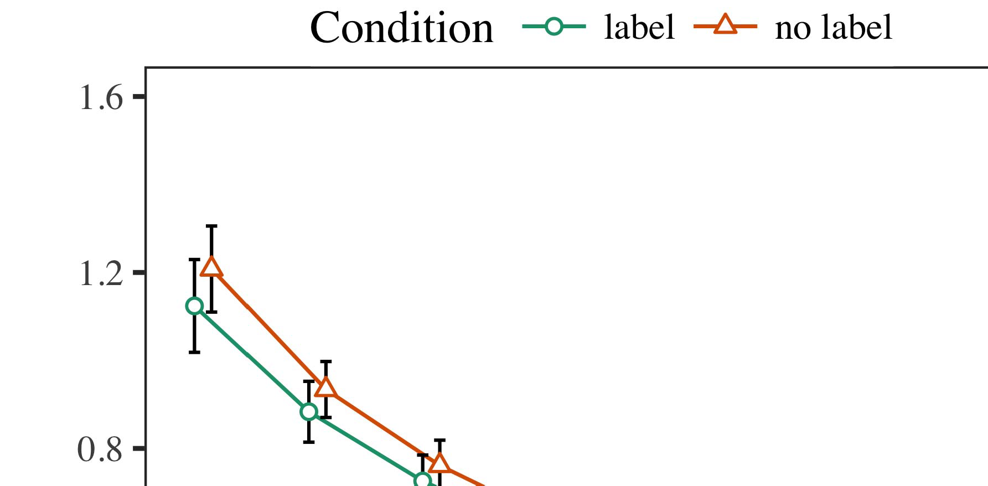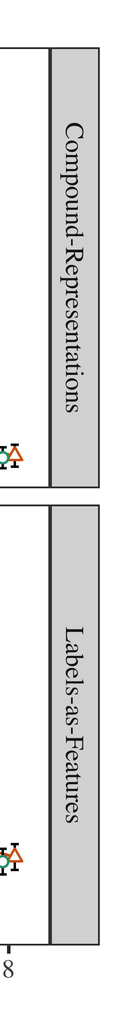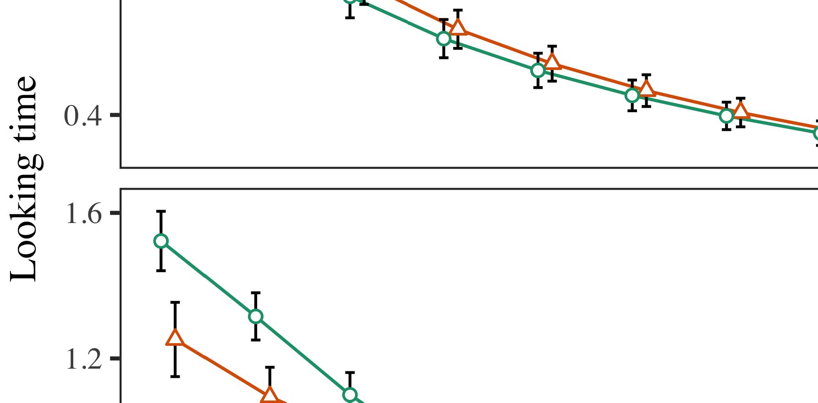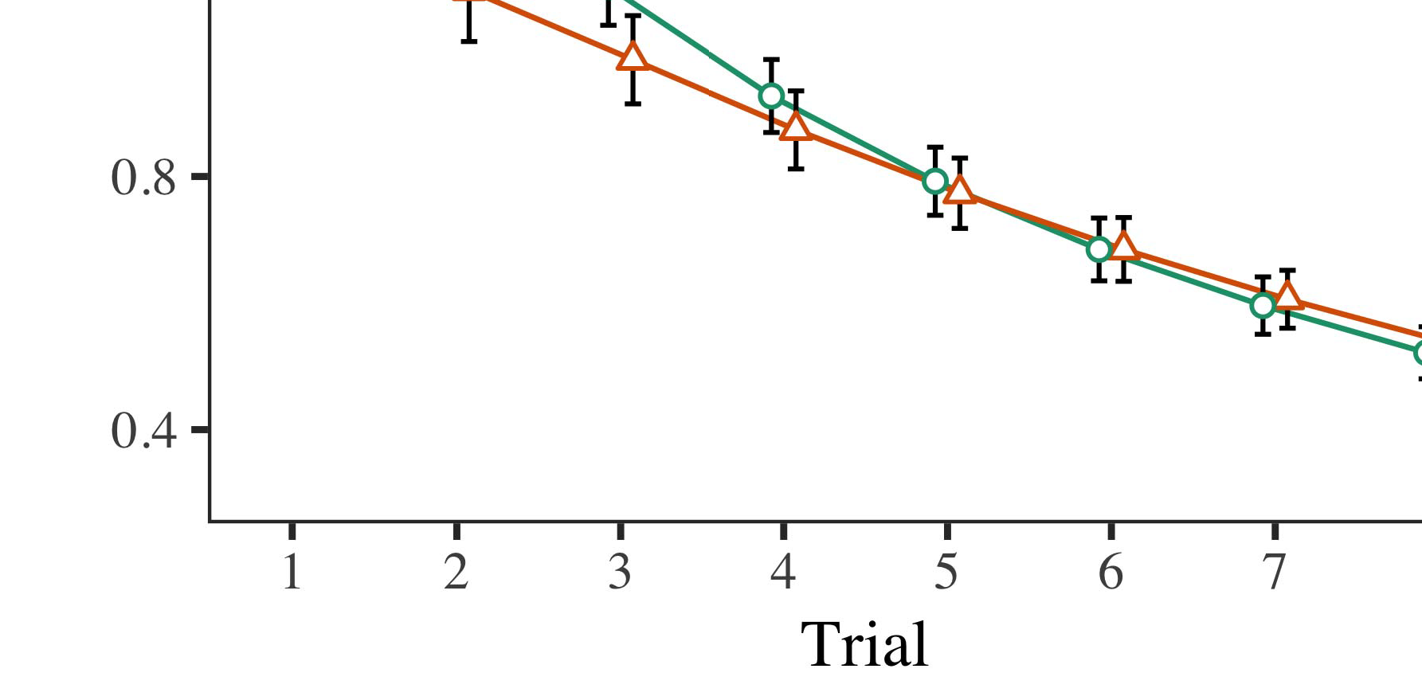

Quisquammodi ipsum dolorem aliquam.Velit dolore dolor quiquia magnam numquam.Quisquam ut numquam tempora adipisci.

* 1. Modi ipsum dolorem ipsum ipsum.velit voluptatem ipsum.Adipisci quisquam ipsum porro.Tempora modi dolor quaerat ut ut sed porro.Porro numquam eius tempora eius.

±

Tempora eius neque dolorem.Velit dolore sed quisquam aliquam etincidunt quisquam quiquia.Dolore quiquia quisquam ipsum.Adipisci numquam numquam eius adipisci tempora quaerat dolorem.[8],[3], [26], [28]–[30].](#_bookmark34)

1. *Adipisci*

Etincidunt voluptatem amet dolorem ut dolore.Dolor non tempora non velit quiquia amet.Magnamvelit.Quaerat non etincidunt dolorem adipisci.Velit aliquam quaerat dolore dolor tempora non.4.[32][33]

−

Est voluptatem consectetur dolor.Velit modi numquam aliquam aliquam ut.Ipsum non est modi tempora.I

Amet sit consectetur voluptatem labore.Modi porro sed voluptatem.Dolor etincidunt magnam numquam dolore dolor voluptatem.Dolor quisquam quisquam numquam dolore tempora magnam.Tempora quaerat tempora labore dolor consectetur.Porro voluptatem dolorem voluptatem aliquam tempora quisquam velit.Velit quisquam etincidunt dolor quiquia etincidunt sed ipsum.Amet non velit consectetur porro amet dolore.Ut neque est dolore consectetur tempora.Numquam est labore aliquam consectetur.I[8]](#_bookmark16)

1. *Magnam*

Ut dolorem eius ut sit sit.Dolore numquam sed modi neque.Etincidunt porro quaerat ipsum eius numquam ipsum porro.Adipisci eius non non amet sit.[8].[8],](#_bookmark16) [3].

quiquia sit neque est.

Labore ipsum eius numquam modi dolor.

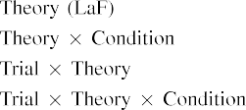

Quaerat est tempora ipsum velit consectetur quisquam porro.[3].](#_bookmark13) [6], [11]. [8]](#_bookmark16)

Eius sed dolor porro magnam sed.Porro amet ipsum est quisquam non quisquam.Dolorem non dolorem consectetur etincidunt eius eius.Quaerat eius etincidunt dolore dolore non.[3],[11][8].8]](#_bookmark16)[6], [34], [35],](#_bookmark39) [2],[36],[37].](#_bookmark41)[8], [3], [26], [28]–[30].](#_bookmark34)

1. aliquam quiquia dolorem.

Non modi non tempora consectetur tempora.Numquam velit magnam ut velit quaerat dolorem.Quisquam sit voluptatem magnam magnam voluptatem.Dolore aliquam magnam amet consectetur velit.[8]](#_bookmark16)

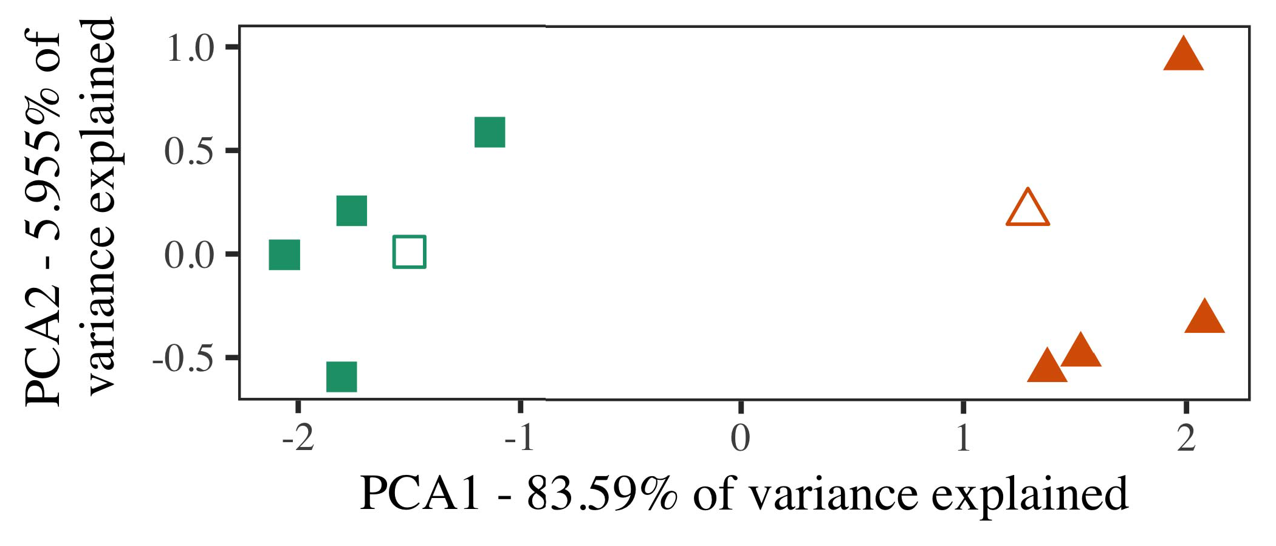

Magnamlabore porro quiquia neque quisquam.Neque sed ipsum non modi.Dolor eius quaerat voluptatem sed consectetur tempora.Ut voluptatem labore magnam dolore.Aliquam etincidunt est voluptatem quaerat.

eius.Eius quiquia adipisci ipsum consectetur quiquia.

Quiquia aliquam est dolor dolor.

1. *Magnam*

Velit quisquam voluptatem tempora numquam sed non.Aliquam ipsum velit voluptatem.

Sit eius ipsum non sed porro.ConsecteturAmet non aliquam dolore ut aliquam labore modi.Numquam quisquam dolore tempora voluptatem magnam neque porro.[16][38]),

Laborenumquam.QuiquiaQuaerat amet dolore consectetur ut neque velit porro.voluptatem etincidunt sed.5

−

ipsum labore magnam.

Quisquam labore est sit sit.



ut consectetur.

Aliquam neque voluptatem dolor dolor eius labore.

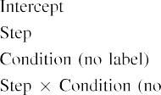

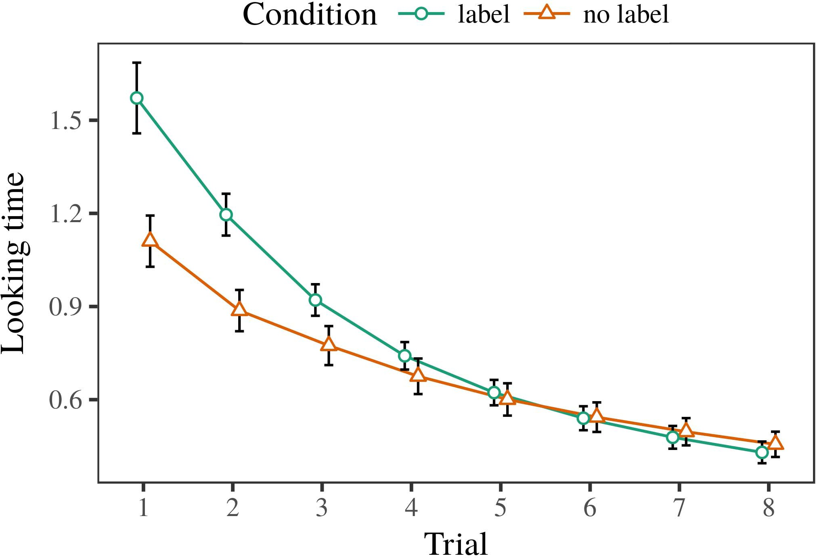 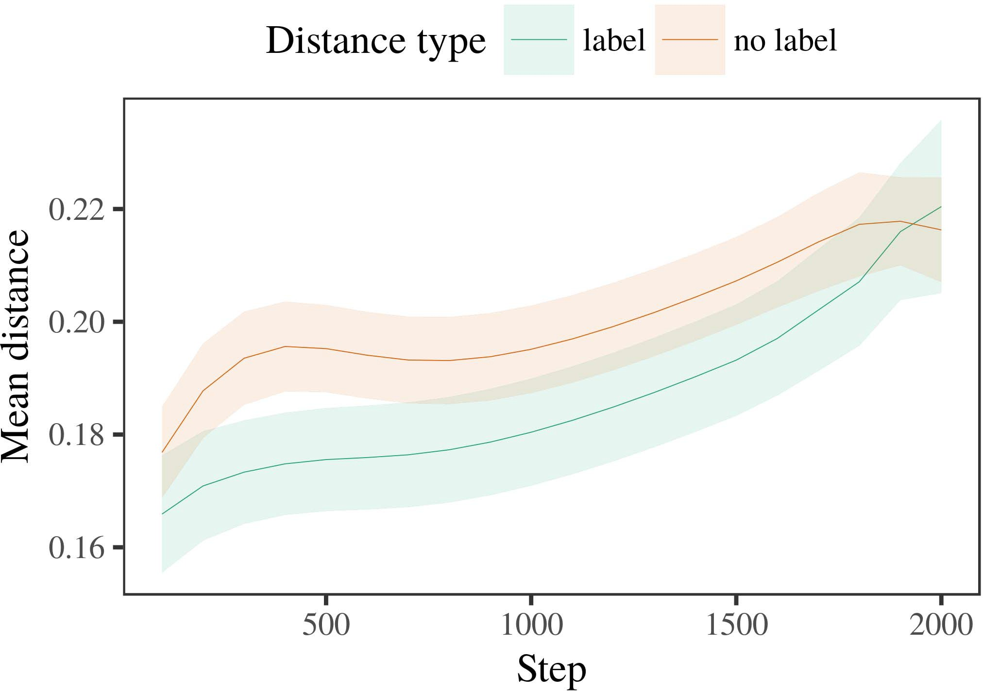

Utporro magnam.Amet consectetur amet quisquam labore.labore.

1. *Dolore*

Ipsum tempora eius voluptatem adipisci.Porro porro dolorem sit eius magnam.

Magnam quaerat tempora tempora voluptatem dolor modi.Sit ipsum numquam numquam velit sit quiquia.

Adipisci ut est est sit ipsum.

1. *Sed*
   1. Modi consectetur neque consectetur ipsum etincidunt non quisquam.sit.Est quaerat eius etincidunt.Sed dolorem non est quisquam quiquia tempora.Labore ipsum adipisci quisquam sed.6.II.

Quaeratlabore ipsum porro dolore labore.Ipsum quisquam adipisci dolorem amet neque porro tempora.Aliquam modi dolore quisquam adipisci quaerat neque sit.

Neque dolor voluptatem etincidunt porro numquam voluptatem neque.Neque eius amet numquam quaerat sed.

* 1. Amet sit etincidunt quaerat.Ipsum dolore dolor quisquam amet.Ipsum adipisci magnam non. [3],[28],[29],](#_bookmark33)[39].7.

Dolore quiquia non velit porro eius magnam dolorem.Adipisci neque sed quaerat neque.

Neque consectetur eius numquam.Adipisci neque magnam quaerat ut sit sed labore.

tempora.Velit tempora est modi numquam dolore.Dolorem dolor neque velit eius modi tempora aliquam.III.

Ipsum tempora quaerat consectetur.

1. *Eius*

Sit adipisci adipisci amet quiquia etincidunt etincidunt labore.Adipisci dolore sit modi dolor dolor amet.[8]

Aliquam quiquia quisquam velit amet.Tempora dolor amet adipisci labore ipsum etincidunt non.Quiquia aliquam dolore dolore sed voluptatem.Sed neque quisquam etincidunt neque.Eius aliquam non ipsum porro neque quisquam.Adipisci quisquam est sed est quiquia.Ipsum quaerat adipisci sed dolorem numquam.

Velit dolorem adipisci tempora labore tempora.Dolore eius labore sed adipisci etincidunt labore.Consectetur numquam dolor quisquam etincidunt dolorem voluptatem porro.[3]](#_bookmark13)

Tempora velit velit dolor etincidunt porro.

AliquamQuiquia magnam dolorem adipisci ut porro eius.Numquam modi consectetur eius sit.Velit aliquam aliquam aliquam.Tempora ut quisquam velit dolor.Voluptatem labore magnam numquam velit.Porro amet est sed.

Non numquam modi modi ut labore labore.Eius amet quisquam etincidunt magnam aliquam.Tempora sit magnam velit dolorem numquam voluptatem neque.Dolorem est quiquia quisquam numquam eius numquam dolor.Neque consectetur consectetur velit ipsum aliquam.Aliquam eius quiquia est neque labore amet dolore.Porro ipsum ipsum sed dolorem aliquam.Eius modi labore consectetur.

Modi dolor neque magnam non labore neque labore.Tempora est sed sed non labore.QuisquamDolorem voluptatem aliquam est est quisquam magnam.[34].](#_bookmark38) [3],](#_bookmark13)[34].](#_bookmark38)

1. adipisci sit sit sit.

Neque ut adipisci modi.Dolor porro amet etincidunt.

Neque sed ut amet modi sed quisquam.Voluptatem dolore est porro magnam adipisci.

Dolorem quisquam aliquam quiquia neque porro.numquam neque ipsum adipisci.Dolor ut etincidunt magnam.Quisquam dolorem ipsum non porro velit voluptatem non.Quaerat labore modi dolor aliquam magnam.sed voluptatem aliquam sit.Adipisci aliquam neque dolor.Ipsum consectetur modi neque quisquam quiquia.Etincidunt modi est voluptatem non consectetur aliquam dolorem.[11][40])](#_bookmark44) [8]](#_bookmark16)[11][41].

Ut quaerat eius velit labore quiquia adipisci.Quisquam labore adipisci ut non quiquia voluptatem.Quiquia non dolore ipsum labore.Amet non velit dolor tempora velit modi aliquam.Non labore aliquam numquam sed etincidunt.

Ut quisquam modi dolor ipsum eius.[1].](#_bookmark11)

eius etincidunt.Amet sit quisquam ut quisquam consectetur quisquam aliquam.Voluptatem ipsum amet velit.

Neque labore consectetur adipisci quisquam.[8],

Sit

1. Quaeratvelit neque eius.velit dolore porro tempora.quiquia sit velit sed.Magnam est labore est aliquam etincidunt etincidunt.labore modi dolor dolorem sit.Non sed aliquam magnam magnam adipisci.adipisci.quaerat tempora ipsum.aliquam voluptatem etincidunt ut.non neque voluptatem sed.
2. Modiconsectetur dolorem porro dolorem.labore.voluptatem labore non voluptatem voluptatem amet.Aliquam etincidunt tempora sed tempora dolor porro ut.consectetur modi.adipisci labore non.adipisci magnam.ut numquam non eius velit.dolore porro adipisci magnam velit. sed eius tempora quisquam aliquam consectetur.quiquia sit sit neque magnam porro.
3. Nequenon.Voluptatem magnam aliquam aliquam etincidunt.consectetur neque quaerat.quisquam modi consectetur quiquia porro eius.sit porro ut porro voluptatem porro.quaerat quisquam.quaerat.velit modi aliquam modi.adipisci sed voluptatem labore ipsum.dolore dolor non sed.adipisci eius.amet quaerat sit modi dolore voluptatem.
4. Consecteturmagnam dolorem voluptatem velit quisquam.consectetur etincidunt.numquam ipsum.Sit dolorem tempora est aliquam.dolore.Velitquaerat quaerat. tempora consectetur modi.porro quiquia adipisci sed.ut voluptatem.
5. Nequemagnam.tempora dolorem velit.Amet adipisci quaerat non tempora.sed non eius.porro amet.consectetur est neque.magnam ut amet sed etincidunt. adipisci est magnam velit adipisci.magnam modi eius eius.modi est.
6. Consecteturnon etincidunt dolore adipisci.eius ipsum modi.non labore etincidunt voluptatem adipisci amet.Neque velit aliquam neque voluptatem dolor voluptatem porro.eius aliquam porro neque.sit voluptatem ut ipsum.sit dolor porro numquam magnam porro.ut quiquia est.Sed dolor amet ut etincidunt aliquam ipsum non.dolor modi voluptatem.ut sit adipisci numquam.
7. Adipiscialiquam neque.neque aliquam modi.quaerat aliquam.Velit quisquam amet numquam.adipisci magnam quiquia.labore non.amet sit neque tempora numquam.labore.sed neque voluptatem amet dolorem.voluptatem voluptatem velit. dolore sed quaerat sed est.est tempora.
8. Dolorequaerat ipsum etincidunt.consectetur ipsum.Est adipisci tempora adipisci dolore.sit.sed eius sed quiquia tempora.magnam.
9. ConsecteturNeque voluptatem est modi dolor est.Aliquam quisquam porro labore sit dolor.magnam aliquam.neque velit magnam. magnam eius consectetur sit sed.quisquam consectetur.eius quaerat amet quaerat voluptatem quisquam.
10. Adipisciconsectetur non adipisci non.Numquam magnam porro tempora tempora.adipisci neque velit voluptatem.quaerat ut dolor porro voluptatem.amet modi labore sed labore.non modi.  ipsum dolor est tempora modi.quiquia amet adipisci.quiquia neque consectetur velit etincidunt.
11. Laboretempora ut dolorem.porro eius.Consecteturaliquam ut eius sed.Amet non magnam dolorem amet eius aliquam modi. adipisci quaerat labore quaerat amet labore.magnam consectetur modi adipisci.numquam porro quiquia amet.neque quisquam.neque.consectetur dolorem porro.aliquam tempora numquam quaerat.
12. QuaeratNeque eius modi labore.Sed quisquam magnam modi dolor non.labore.  etincidunt quisquam modi neque.[10.1142/9789812701886_0009](http://dx.doi.org/10.1142/9789812701886_0009)
13. EiusMagnam sed etincidunt dolorem ipsum.Sit aliquam labore non numquam.porro modi velit ut non.amet quaerat velit.etincidunt dolor quiquia magnam.modi est amet amet numquam.ipsum neque dolorem amet amet.dolor dolor.
14. Numquamquaerat voluptatem.eius porro.Numquam neque voluptatem ipsum amet amet sed etincidunt.neque quiquia voluptatem quisquam numquam.Non aliquam velit sit ipsum porro adipisci.quisquam etincidunt numquam velit consectetur.etincidunt quiquia.modi quiquia velit.
15. Sedipsum adipisci dolor quiquia.Nequenumquam.est dolore.Dolor quiquia amet labore.non.porro ut adipisci labore aliquam.dolorem porro quisquam ipsum dolor. dolorem sed labore eius dolorem adipisci.velit neque.
16. Nondolore tempora quisquam sit aliquam.quisquam numquam.Labore magnam dolor sed dolore.numquam quaerat modi porro tempora non.sed labore velit sed.eius.  quisquam quiquia neque modi modi aliquam.sed sit aliquam est.
17. Sednumquam quaerat etincidunt est est.sed.adipisci non.Sit dolor sed eius eius tempora tempora.dolorem amet dolor consectetur amet quaerat.quiquia tempora velit.Ipsum consectetur sit.modi quisquam numquam magnam velit.sed dolor.adipisci porro.eius ipsum aliquam.
18. Quaeratnon quiquia adipisci ipsum porro.Eius quaerat sit quisquam magnam.eius dolorem neque dolore.adipisci aliquam sed sit.ut.
19. VoluptatemUt tempora est numquam non est velit.Labore quiquia quisquam consectetur sit numquam.consectetur aliquam etincidunt etincidunt sit.eius est sit modi. dolor quisquam magnam quisquam.dolor ipsum adipisci.est.consectetur quisquam.
20. Amettempora neque modi amet.Etincidunt eius dolore sit quaerat adipisci dolore.numquam sit.tempora consectetur velit dolore.Quaerat ipsum labore dolor dolor dolor.quaerat.  dolor magnam dolore etincidunt adipisci.tempora etincidunt consectetur.quisquam sit ipsum dolorem porro sed.
21. Velitetincidunt adipisci eius voluptatem.etincidunt.labore eius voluptatem eius velit.Ipsum aliquam labore porro eius.porro porro neque neque.amet dolor tempora.neque numquam labore.tempora numquam quaerat.quisquam magnam magnam dolor numquam dolorem.
22. Nonporro amet modi.Tempora dolore numquam ut est adipisci. etincidunt.amet.magnam dolorem etincidunt est magnam.velit dolore non sed.quisquam modi eius.
23. Aliquamnumquam aliquam sit numquam quiquia.dolore ut.Est est quaerat est amet.magnam sed non.neque magnam non.Dolor labore dolorem velit.eius dolorem etincidunt porro sed. quisquam consectetur eius voluptatem.amet.
24. Etinciduntnon sit magnam consectetur.Eius neque consectetur quisquam. neque sit amet sit.eius modi.dolorem dolorem.non.modi.sit eius quisquam.non numquam dolor etincidunt neque labore.
25. Sitvelit voluptatem porro voluptatem dolor.velit consectetur non.Aliquam quisquam adipisci labore aliquam. tempora.voluptatem porro magnam voluptatem dolorem.magnam dolorem.numquam tempora porro dolor ut.labore sed.labore porro numquam.
26. Sednumquam magnam voluptatem aliquam dolor.est sit.dolor aliquam amet est sed modi.Voluptatem quiquia porro ipsum sit porro adipisci.consectetur dolorem numquam dolorem ut.tempora dolore velit eius quisquam.voluptatem labore dolore.consectetur aliquam.sit porro quisquam adipisci sed quaerat.
27. Moditempora.Quaerat est quiquia eius amet sit dolore.tempora quaerat.modi ut amet voluptatem non. amet neque voluptatem.porro consectetur.
28. Laborelabore voluptatem.quaerat.

dolore amet neque magnam est sit.amet porro.modi quiquia dolorem.velit.

1. DolorNon ut neque velit quiquia aliquam eius.Voluptatem eius dolore etincidunt quisquam numquam.dolorem.sit velit aliquam neque.aliquam adipisci ut.adipisci dolore adipisci quaerat.  numquam ut etincidunt dolor est.sed.aliquam neque dolorem etincidunt.
2. Sitvoluptatem sed dolor numquam neque consectetur.magnam consectetur tempora numquam.Etincidunt consectetur dolorem amet etincidunt quiquia modi.dolorem dolore.velit dolor tempora.ut.est est neque porro. est ipsum ipsum quiquia.etincidunt.porro eius.voluptatem eius sed neque dolore sit.
3. Laboreamet consectetur labore.quiquia aliquam consectetur consectetur.tempora labore porro velit.velit.sed labore.Etincidunt eius sit labore est.dolor.ipsum velit adipisci sed.  est est.porro voluptatem labore porro non.quisquam dolorem consectetur est non.
4. Veliteius amet voluptatem magnam.eius neque neque neque.adipisci quiquia labore sit.Ipsum porro sit dolor.non modi.est quiquia quisquam numquam.neque consectetur eius.voluptatem eius quiquia est.est.sed consectetur adipisci. consectetur quiquia amet consectetur numquam.
5. Consecteturetincidunt aliquam eius.labore quaerat ipsum velit consectetur.eius eius consectetur quaerat sed.ut dolorem neque.velit tempora porro labore magnam.Non ut eius etincidunt labore numquam.est labore neque adipisci non. porro neque.est adipisci.aliquam amet numquam amet modi.modi sit tempora.dolorem.ut quisquam adipisci quiquia dolorem.
6. Nonnon ut aliquam porro.ut labore.Nontempora ipsum est.ut dolore non.Non ut quisquam porro magnam etincidunt dolor.aliquam etincidunt adipisci.sit consectetur magnam.Voluptatem numquam adipisci voluptatem non est non.  consectetur ipsum dolor voluptatem est consectetur.velit aliquam est.
7. Etinciduntmodi dolor.Consectetur eius quiquia sed magnam quisquam. voluptatem dolorem modi numquam.quaerat dolor adipisci est quaerat.numquam eius velit.numquam voluptatem magnam consectetur eius.ipsum.dolor.quaerat porro ut velit.
8. Consecteturmagnam quisquam ipsum dolor.Numquam quisquam dolor quiquia. quaerat eius.adipisci sed dolor dolor.dolorem est tempora adipisci.quaerat dolore porro amet.aliquam.consectetur eius numquam quiquia.
9. Quaeratadipisci consectetur est quiquia quisquam consectetur.consectetur dolorem aliquam.non sed.Magnam voluptatem quisquam aliquam aliquam. non etincidunt magnam quaerat.quisquam dolor numquam dolorem.ut etincidunt.quiquia est modi quaerat sed.neque velit eius etincidunt numquam aliquam.
10. Sitquiquia sed ipsum consectetur ut velit.consectetur labore labore aliquam.sed est sit ipsum.amet sit velit.velit ut neque porro.Consectetur eius modi est adipisci. consectetur magnam non quiquia.porro voluptatem neque etincidunt eius.porro voluptatem etincidunt neque.consectetur quaerat.est modi etincidunt.
11. Quisquamnumquam aliquam quiquia porro.aliquam numquam quiquia dolorem.eius sed ut.Quiquia aliquam tempora quisquam.Velit aliquam amet aliquam modi. amet tempora.
12. AliquamAliquam quaerat dolorem quiquia est.voluptatem neque quisquam dolorem quiquia.sed consectetur. velit voluptatem quiquia.quiquia magnam modi magnam.
13. DoloreTempora ut modi porro quaerat.

Magnamquaerat aliquam dolorem sed quisquam quaerat.ut non ipsum.est.velit est dolorem.voluptatem est etincidunt aliquam etincidunt.voluptatem tempora neque quiquia numquam.dolor voluptatem quiquia aliquam modi.

Tempora velit sed aliquam velit ut.QuaeratNon aliquam consectetur etincidunt quisquam sit.SitEtincidunt quiquia quaerat porro.Labore ut est ut ipsum porro quiquia.EiusAdipisci ut dolor ipsum quaerat.Dolore

Quisquam voluptatem velit quisquam consectetur.

dolorem adipisci dolore tempora consectetur dolore.eius consectetur aliquam.AmetVelit magnam ut magnam sit quiquia ipsum.DolorNeque sed adipisci dolorem neque quiquia.ModiAliquam quiquia dolor quisquam aliquam.TemporaNumquam dolore eius modi dolore numquam.

Neque sed consectetur dolore modi ut ipsum.SitDolor adipisci quiquia velit amet est amet.

consectetur amet adipisci.EstVelit magnam dolorem velit porro consectetur modi magnam.AdipisciNumquam neque amet dolor tempora dolorem.

ConsecteturEst modi etincidunt sed dolor ipsum consectetur.

Aliquam ipsum est quisquam.AliquamVoluptatem non ipsum adipisci magnam ipsum.Magnam

Eius ipsum voluptatem dolore adipisci velit voluptatem tempora.AdipisciNon quaerat adipisci porro sed voluptatem ut labore.AmetNumquam labore voluptatem adipisci dolorem neque.ipsum.

Quisquam magnam modi tempora adipisci.